

UZMAN SİSTEMLERE GİRİŞ DÖNEM PROJESİ

Dersi Veren: Doç. Dr. Mehmet Fatih AMASYALI

Grup Öğrencileri:

Aslı Şeyda Özdemir 18011501

Sercan Aksoy 19011620

Konu:

Black Jack(21) Oyunu Uzmanı Kıyaslamaları

İçerik:

Black Jack oyunu birden fazla iskambil kartları ile kasaya karşı oynanan temelinde bir şans oyunudur. Kartların takip edilmesi yöntemi ile oyuncular kazanma ihtimalini arttırabilir bu yöntem bazı filmlere dahi konu olmuştur. Biz bu projemizde, bir black jack oyununu simüle etmek istedik böylece, tamamen rastgele oynamak, kart saymak ve elde edilen bilgi artınca dahil olmak ayrıca daha önce oynanan oyunlardan çıkartılan bilgi ile makine öğrenmesi ile eğitilmiş bir bota oyunu oynatarak, tüm hepsini karşılaştırmak istedik. Oyuna dahil olmak için tüm oyuncular eşit miktarda bahis yapar, eğer kasaya karşı kazanırlarsa yatırdıkları bahsi geri alırlar, kaybederler ise parayı kasaya verirler. Black jack yapıldığı durumda ki bu durum çekilen ilk iki kartın toplamının 21 yapması demektedir. Yatırılan bahsin 1.5 katı kazanılır.

Süreç ve Tasarım:

Öncelikle oyuncuları yöntemlerini düşünmeden oyunun mekaniğini projeye taşımak istedik, bu sebeple tekrarlanacak işlemleri düşünerek sınıfları oluşturduk. Oyunu, oyunda oynanan desteleri, oyuncu olmayı, oyuncuları ayrı ayrı sınıf yapısında kurduk ve gerekli miras ilişkilerini kurduk.

Oyunda ilk kart kasaya veriliyor ve herkes bu kartı görüyor, daha sonra tüm oyuncular ikişer kart alıyor ve yine herkes bu kartları görebiliyor. Ardından oyuncular kendi sıralarında kart çekmeyi ya da beklemeyi talep edebiliyorlar. İşte bizim bu noktada seçimleri nelere göre yapacaklarını belirlememiz gerekiyordu, bu sebeple her oyuncunun el yönetim sırasındaki hareket tiplerini özelleştirdik.

Kartların sayılmasını zorlaştırmak için kumarhaneler genellikle aynı anda oynanan deste sayısını arttırır ve birleşmiş destenin tamamı bitmeden yeniden karma işlemi uygulanır. Biz kurguladığımız oyunda toplamda 5 deste kart ile başlamayı sağladık ve geriye 30 kart ya da daha azı kaldığında destenin yenilenmesini sağladık.

Kasa eli 17 olana kadar kart istemek zorundadır ve 17’den sonra kart isteyemez. Manuel oyuncu girdiği komutlar ile oyuna devam edebilir. Rastgele oyuncu elinde ne olduğuna dikkat etmeden, kart ister ya da bekler. İstatistiksel oyuncu kartların öncelikle sayımı yapar, eğer başta koyulan destenin %60 kadarı oynandıysa bu oyuncumuzun yeterli bilgiye sahip olduğu kabul edilir, oyuncumuz oynayacağı sırada 21 sayısından elinin toplam değerini çıkartır ve bu değeri aşmayacak kartları bulur, bu durumu oluşturan kartlar gelebilecek tüm kartların %75’ini oluşturuyorsa kart ister aksi takdirde bekler.

Örnek:

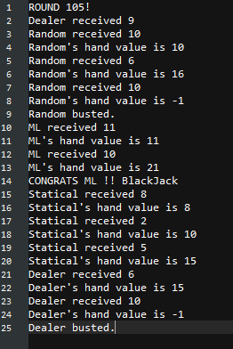metin içeren bir resim

Açıklama otomatik olarak oluşturuldu

tablo içeren bir resim

Açıklama otomatik olarak oluşturuldu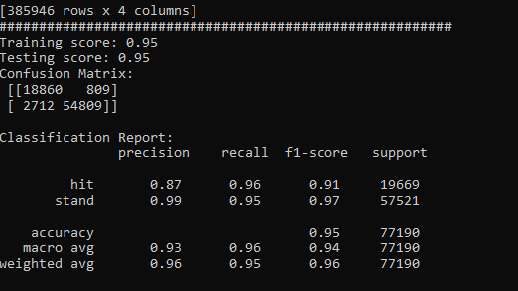

Yorumlar:

Projemiz ile hem bir oyunu simüle ettiğimiz için hem de film efsanelerini test etme fırsatı bulduğumuz için öncelikle çok eğlendik. Oynanan kartların yüksek çoğunluğu hakkında bilgi sahibi olunması ile bile kazanç çok yükseltilemiyor, bunun yanı sıra diğer yöntemlerin daha fazla para kaybettiğini ve kasanın her zaman kazandığını sayılar ile görmek ve gösterebilmek bizce bu sistemin sürekli nasıl döndüğünü göstermek açısından da önemliydi.

Projemiz forumlarda bulunan oyun rehberleri ile genişletilebilir ve oyuncuların kendi kuralları da simüle edilebilir, keza proje kapsamımızda daha önce defalarca oynamış bir kişi ile görüşüp istatistik botu modifiye edildiğinde başarı ihtimalinin arttığı gözlenmiştir, kullanılan yöntem herhangi bir bütünsel kurala bağlı olmadığı için sunum kapsamına alınmamıştır fakat projenin geliştirilinebileceğini göstermiştir.

Başarı:

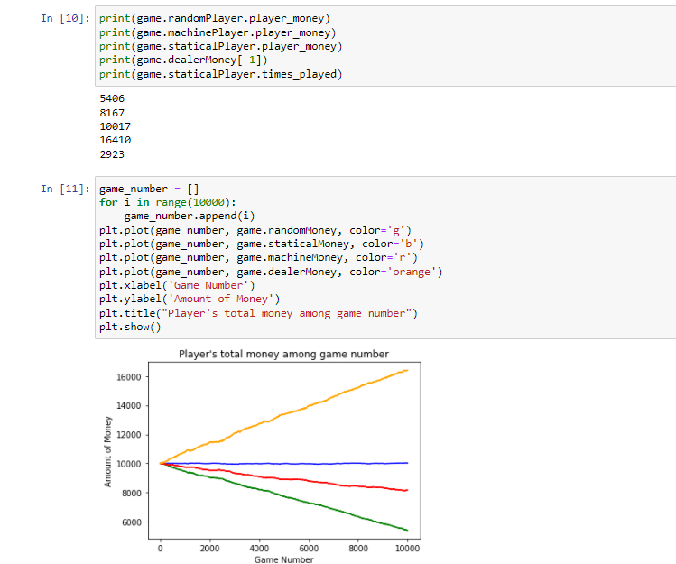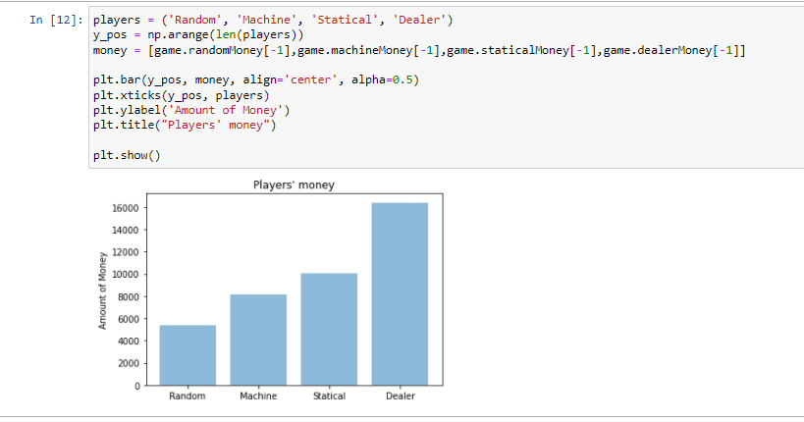

Kaynaklar: